Всепогодность

Монопанель БЛОКПОСТ "МАТРЁШКА" M Vx 6 имеет степень пылевлагозащиты IP65 и рассчитан на эксплуатацию в любых погодных условиях: под дождем, при высокой влажности или в запыленной среде. Все электронные компоненты и датчики размещены в алюминиевом защитном корпусе, который имеет влагостойкое масляное уплотнение. Он надежно защищает их от влаги и внешних воздействий, благодаря чему они сохраняют стабильность работы в температурном диапазоне от −20°C до +60°C. Такая конструкция делает металлодетектор пригодным для установки как в помещениях, так и на открытом воздухе.
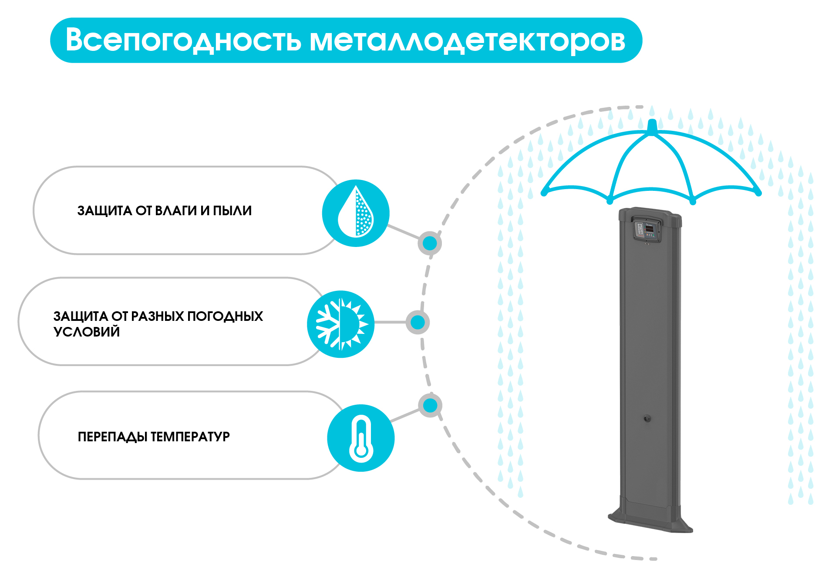
Габариты монопанели
Индивидуальная упаковка монопанели позволяет защитить устройство при хранении и транспортировке до места назначения. Сохранность оборудования гарантируют двуслойный картон коробки и пенопластовые перегородки, расположенные между элементами и упаковкой. Каждая деталь находится в отдельной упаковке. При перевозке на большие расстояния транспортными компаниями возможно изготовление дополнительного силового каркаса из бруса.
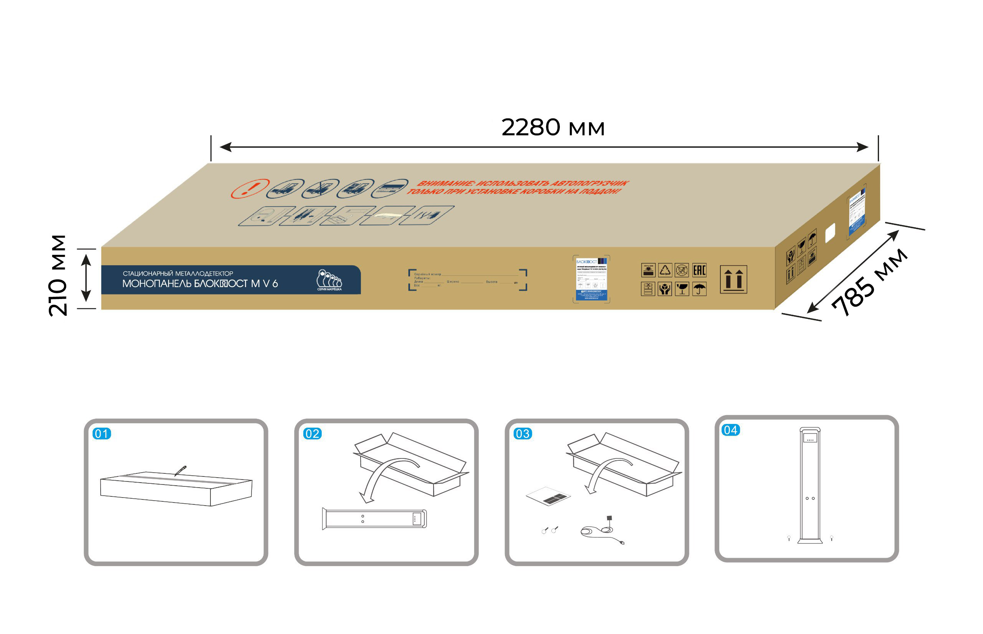
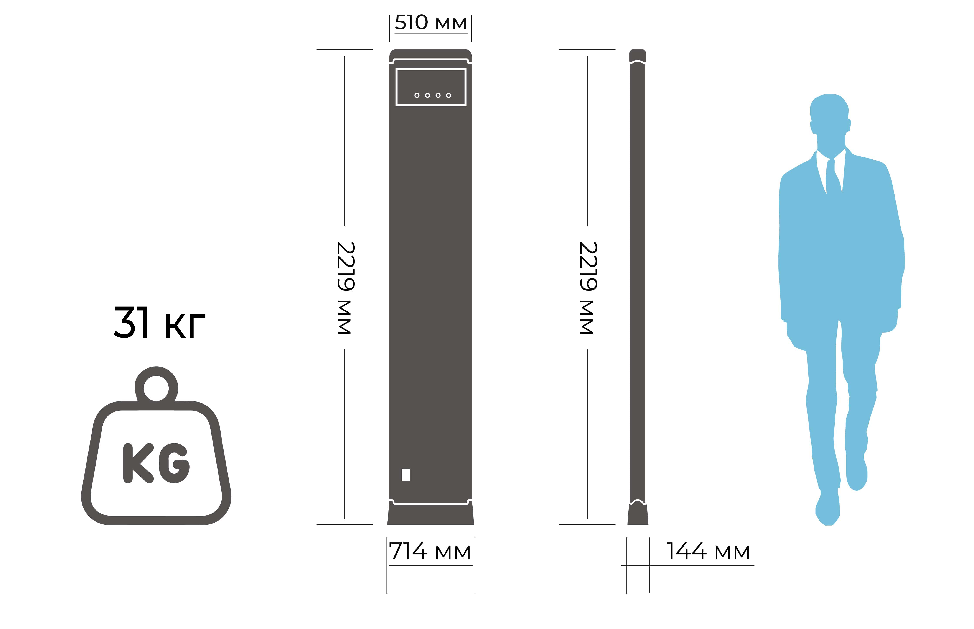
Принцип работы
Монопанель БЛОКПОСТ "МАТРЁШКА" M Vx 6 предназначена для выявления металлических предметов, в том числе запрещённых (оружие, ножи, опасные инструменты), при проходе через зону контроля. Высокочувствительные датчики обеспечивают равномерное покрытие всей зоны сканирования, исключая «слепые» зоны.
Монопанель способна обнаруживать металлические предметы минимальным весом от 10 грамм (магнитные металлы) и от 50 грамм (немагнитные металлы). Это позволяет фиксировать даже небольшие объекты, скрытые в одежде или обуви.
При обнаружении металлического предмета система оповещает оператора звуковым и световым сигналом, а также индикацией зоны, в которой был найден объект. Настройки чувствительности позволяют адаптировать металлодетектор к условиям эксплуатации, обеспечивая эффективную работу как в местах с высокой проходимостью, так и на объектах с повышенными требованиями безопасности.
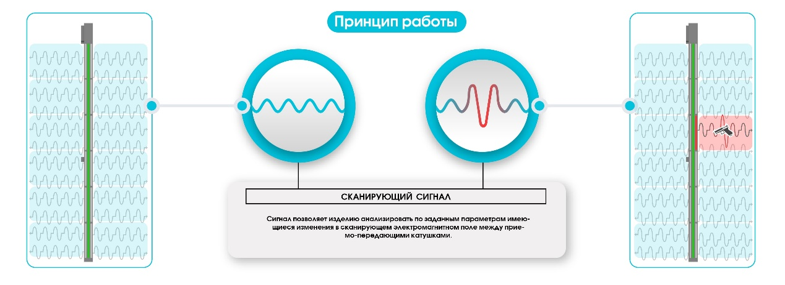
Интеграция в систему контроля доступа
Монопанель БЛОКПОСТ "МАТРЁШКА" M Vx 6 может быть интегрирована в автоматизированную систему контроля доступа (СКУД), что позволяет:
- Автоматически блокировать турникеты или шлюзовые кабины при срабатывании детектора.
- Передавать данные о тревожных событиях в центральную систему безопасности.
- Работать в связке с камерами видеонаблюдения для автоматической фиксации подозрительных ситуаций.
- Управлять режимами работы через удалённую систему мониторинга.
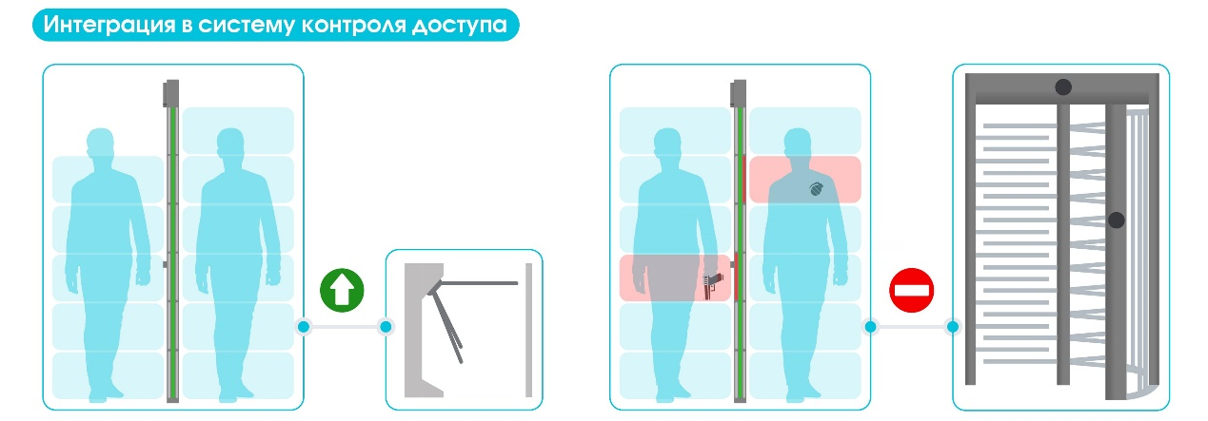
Комплектация
Стандартная комплектация монопанели БЛОКПОСТ "МАТРЁШКА" M Vx 6 включает:
- Монопанель с регулируемыми настройками чувствительности.
- Блок управления с дисплеем и панелью управления.
- Комплект креплений
- Документацию для установки и настройки.
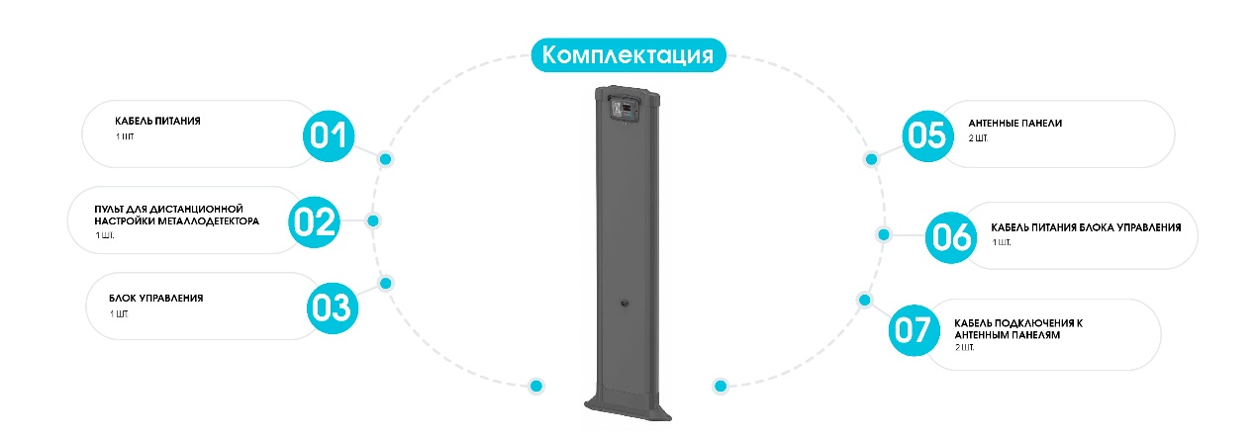
Параллельная эксплуатация
Монопанели БЛОКПОСТ МАТРЁШКА могут работать параллельно, что позволяет организовать многопоточный досмотр. Это особенно актуально для объектов с высокой проходимостью, где необходимо минимизировать задержки при входе.
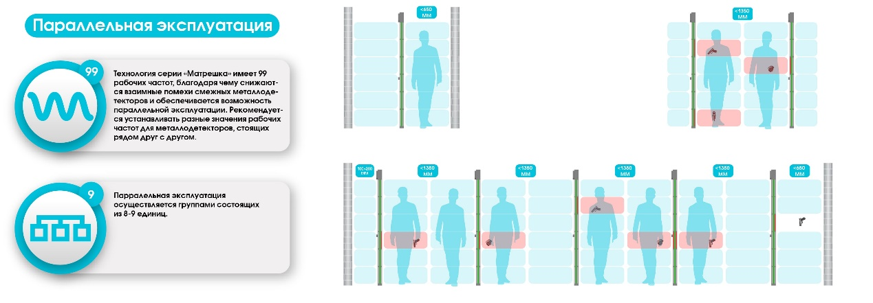
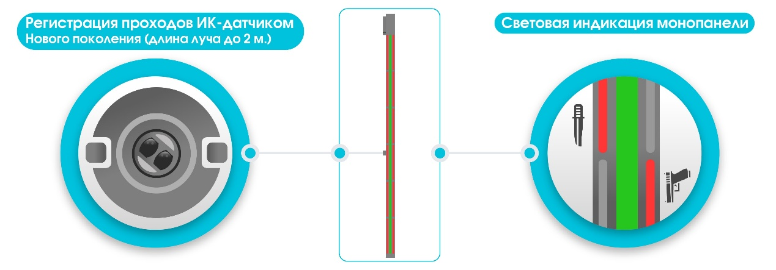
Количество зон по металлодетекторам серии МАТРЁШКА
В зависимости от требований безопасности и условий эксплуатации можно выбрать модель с разным количеством зон:
- 9 - 18 зон – базовый уровень защиты, подходящий для объектов с умеренным потоком людей.
- 18 - 33 зон – улучшенная чувствительность и точность локализации.
- 33-48 зон – расширенный контроль с возможностью более точного определения местоположения объекта.
- 48-93 зоны – максимальная детализация обнаружения, используемая на стратегически важных объектах.
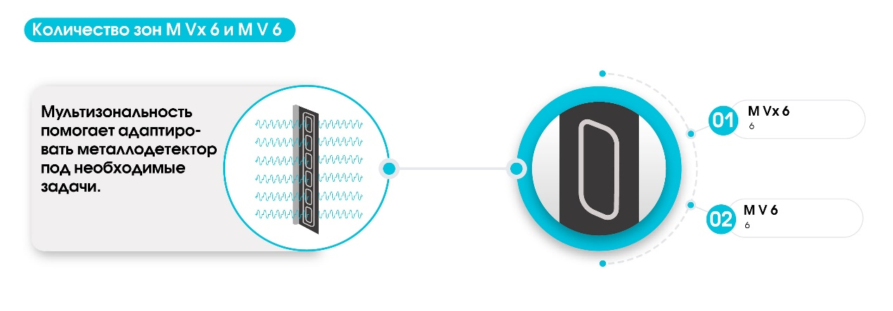
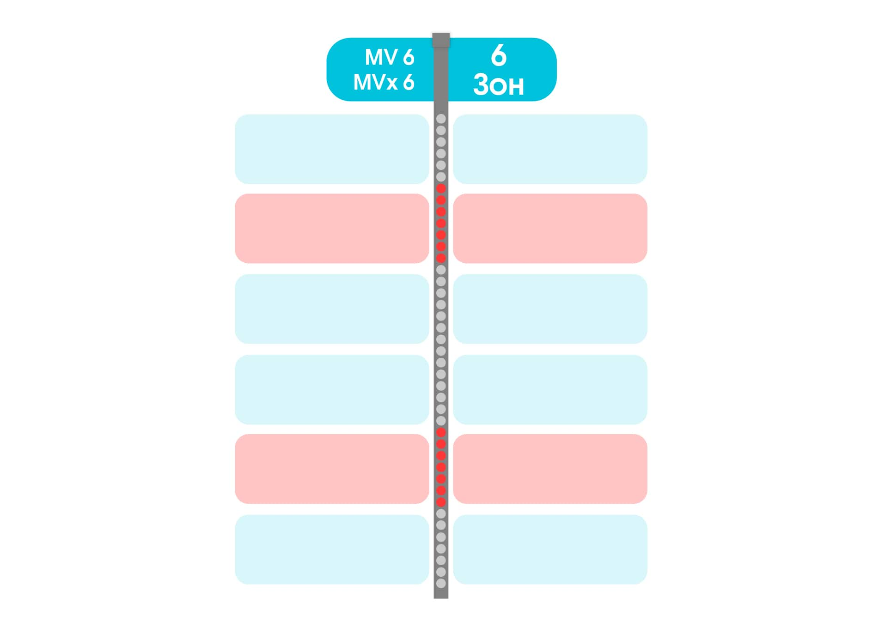
Монопанель БЛОКПОСТ "МАТРЁШКА" M Vx 6 – это надежное решение для защиты общественных и промышленных объектов, обеспечивающее точное обнаружение металлических предметов и комфортный пропускной контроль.

